

Dario Troxler

ICt | Luzern

Modul 318 - Projektdokumentation

ÖV-Applikation

Inhaltsverzeichnis

Einleitung 2

Zweck des Dokuments 2

Funktionen 3

Use Cases Diagramme 4

A001: Textsuche - Use Cases Diagramm 4

A002: Aktuelle Verbindungen - Use Cases Diagramm 5

A003: Abfahrtstafel - Use Cases Diagramm 6

A005: Anderer Zeitpunkt - Use Cases Diagramm 7

A006: Map - Use Cases Diagramm 8

Aktivitätsdiagramme 9

A001: Textsuche - Aktivitätsdiagramm 9

A002: Aktuelle Verbindungen - Aktivitätsdiagramm 10

A003: Abfahrtstafel - Aktivitätsdiagramm 11

A005: Anderer Zeitpunkt - Aktivitätsdiagramm 12

A006: Map - Aktivitätsdiagramm 13

Testfälle 14

Test 1: Textsuche 14

Test 2: Aktuelle Verbindungen 15

Test 3: Abfahrtstafel 15

Test 4: Anderer Zeitpunkt 16

Test 5: Map 17

Test 6: Tastatursteuerung 17

Test 7: Tabindex 18

Installationsanleitung 19

Weitere Informationen 20

Tab-Controller: 20

Anderer Zeitpunkt 20

# Einleitung

Dies ist eine Arbeit im Rahmen eines Schulprojekts. Genauer gesagt handelt es sich hierbei um die Projektdokumentation der Projektarbeit, welche als Ziel eine öV – Applikation gesetzt hat.

Zuerst wurden aber vor allem nochmals die Grundlagen, sowie erweitere Kompetenzen der OOP (Objekt orientierte Programmierung) angeschaut und vertieft. Hierzu erhielten wir schriftliche Aufgaben, anderseits aber natürlich auch Programmieraufgaben am PC. Ab dem dritten Tag starteten wir mit der Entwicklung & Dokumentation der Hauptarbeit. Verteillt über den ÜK (Überbetrieblicher Kurs) gab der Kurs-Instruktor (Markus Estermann) immer wieder kurze Inputs und machte ebenfalls Lernblöcke mit Frontalunterricht von ca. einer Stunde, um neues zu lernen.

Nun aber zur Hauptsächlichen Projektarbeit, welche wie oben bereits angesprochen eine öV-Applikation als Ziel hat. Die Applikation des Moduls 318 wurde ab dem dritten Tag bis am fünften Tag umgesetzt. Die Beschreibung der Arbeit ist folgende:

*In diesem ÜK geht es darum, eine Applikation zu programmieren, welche die Fahrplandaten des Schweizerischen öffentlichen Verkehrs benutzt. Mit der Applikation soll es möglich sein, Verkehrsverbindungen zwischen zwei Stationen zu suchen. Aus der Bewertung dieser Projektarbeit ergibt sich die ÜK-Note. (Auszug aus: M318 Kursunterlagen.pdf)*

Weitere Informationen kommen nun im Verlauf der Dokumentation.

# Zweck des Dokuments

Dieses Dokument dient zur Dokumentation aller wesentlichen Informationen der Projektarbeit. Weiter werden alle Vorgänge der Software, welche in C# geschrieben ist, detailliert beschrieben / aufgezeigt. Ebenfalls beinhaltet die Dokumentation mehrere Diagramme und dokumentierte Testfälle. Sowie weitere spannende Informationen und Anregungen.

# Funktionen

Hier sind alle Funktionen, welche als Grundvoraussetzung dienten:

|  |  |  |  |
| --- | --- | --- | --- |
| ID | Beschreibung | Priorität | Status |
| A001 | Als ÖV-Benutzer möchte ich Start- und Endstation mittels Textsuche suchen können, damit ich nicht alle Stationsnamen auswendig lernen muss. | 1 | Erledigt |
| A002 | Als ÖV-Benutzer möchte ich die aktuellen, d.h. mindestens die nächsten vier bis fünf Verbindungen zwischen den beiden gefundenen und ausgewählten Stationen sehen, damit ich weiss wann ich zur Station muss, um den für mich idealen Anschluss zu erwischen. | 1 | Erledigt |
| A003 | Als ÖV-Benutzer möchte ich sehen, welche Verbindungen ab einer bestimmten Station vorhanden sind, damit ich bei mir zuhause eine Art Abfahrtstafel haben kann. | 1 | Erledigt |

Hier sind alle Funktionen, welche der zweiten Priorität entsprechen:

|  |  |  |  |
| --- | --- | --- | --- |
| ID | Beschreibung | Priorität | Status |
| A004 | Als ÖV-Benutzer möchte ich, dass schon während meiner Eingabe erste SuchResultate erscheinen, damit ich effizienter nach Stationen suchen kann. | 2 | Noch offen |
| A005 | ALs ÖV-Benutzer möchte ich nicht nur aktuelle Verbindungen suchen können, sondern auch solche zu einem beliebigen anderen Zeitpunkt, damit ich zukünftige Reisen planen kann. | 2 | Erledigt |

Zuletzt sind noch die Funktionen, welche der dritten Priorität zugeordnet worden:

|  |  |  |  |
| --- | --- | --- | --- |
| ID | Beschreibung | Priorität | Status |
| A006 | Als ÖV-Benutzer möchte ich sehen, wo sich eine Station befindet, damit ich mir besser vorstellen kann, wie die Situation vor Ort aussieht. | 3 | Erledigt |
| A007 | Als ÖV-Benutzer möchte Stationen finden, die sich ganz in der Nähe meiner aktuellen Position befinden, damit ich schnell einen Anschluss erreichen kann. | 3 | Noch offen |
| A008 | Ich möchte meine gefundenen Resultate via Mail weiterleiten können, damit auch andere von meinen Recherchen profitieren können. | 3 | Noch offen |

# Use Cases Diagramme

Anflogen werden nun die Use Cases Diagramme der einzelnen Anforderungen gezeigt und beschrieben. Die Diagramme wurden mit dem Programm «Visual Paradigm» gemäss den UML-Richtlinien erstellt.

## A001: Textsuche - Use Cases Diagramm

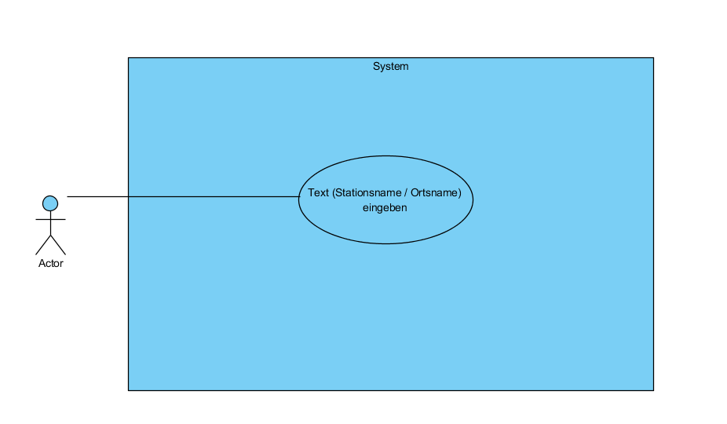

|  |  |
| --- | --- |
| Use Case | Beschreibung |
| Text (Stationsname) eingeben | Hier soll der Benutzer den Text, nach dem er suchen will eingeben. Beispielsweise «Luzern, Gütsch». Ebenfalls kann mit dem Ortsnamen gesucht werden. |

## A002: Aktuelle Verbindungen - Use Cases Diagramm

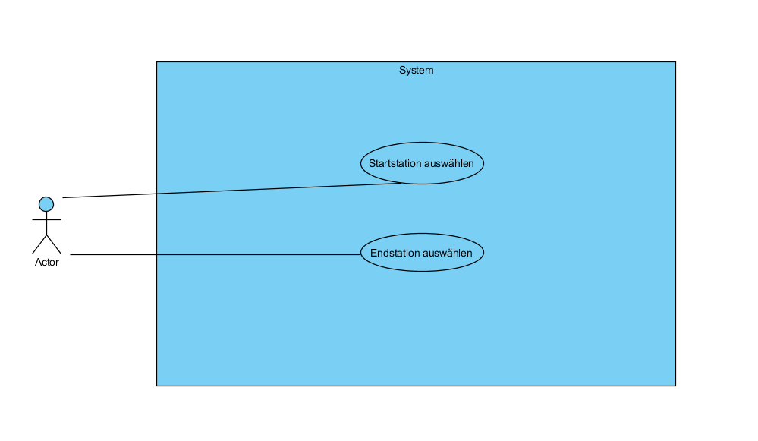

|  |  |
| --- | --- |
| Use Case | Beschreibung |
| Startstation auswählen | Hier soll die Startstation eingegeben werden. Also die Station ab der die Reise beginnen soll. |
| Endstation auswählen | Hier soll die Endstation eingegeben werden. Also die Station wo die Reise zu Ende ist. |

## A003: Abfahrtstafel - Use Cases Diagramm

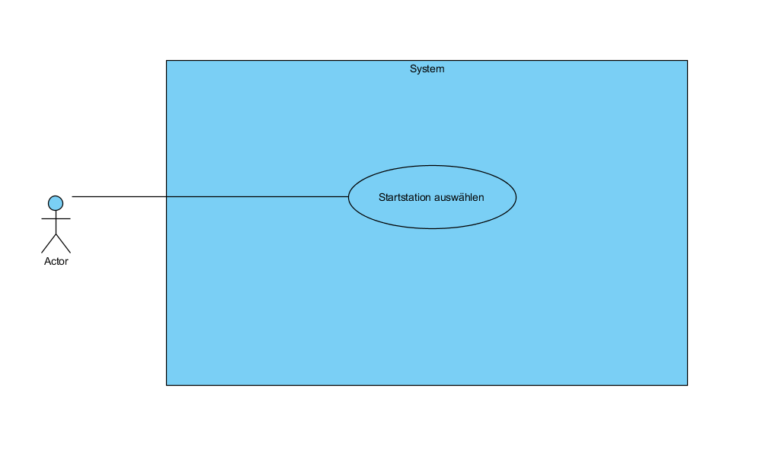

|  |  |
| --- | --- |
| Use Case | Beschreibung |
| Startstation auswählen | Hier soll der Benutzer die Startstation wählen, ab welcher die Verbindungen angezeigt haben möchte. |

## A005: Anderer Zeitpunkt - Use Cases Diagramm

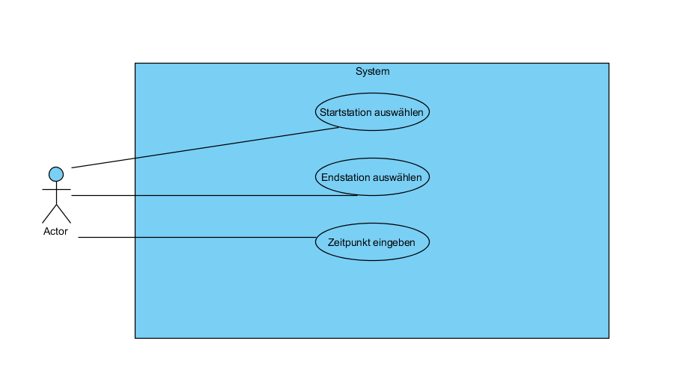

|  |  |
| --- | --- |
| Use Case | Beschreibung |
| Startstation auswählen | Hier soll die Startstation eingegeben werden. Also die Station ab der die Reise beginnen soll. |
| Endstation auswählen | Hier soll die Endstation eingegeben werden. Also die Station wo die Reise zu Ende ist. |
| Zeitpunkt eingeben | Hier soll der Zeitpunkt der Reise gewählt werden. Dabei kann der Benutzer die Zeit, sowie das Datum selbständig entscheiden. |

**Bemerkung:**

An dieser Stelle ist noch zu bemerken, dass im Programm ausgewählt werden kann ob der Zeitpunkt als Abfahrtszeit oder als Ankunftszeit implementiert werden soll. Des Weiterem kann die Zeit / Datum Funktion auch bei der Abfahrtstafel verwendet werden kann. Dort geschieht genau das gleich, nur halt ohne Endstation.

## A006: Map - Use Cases Diagramm

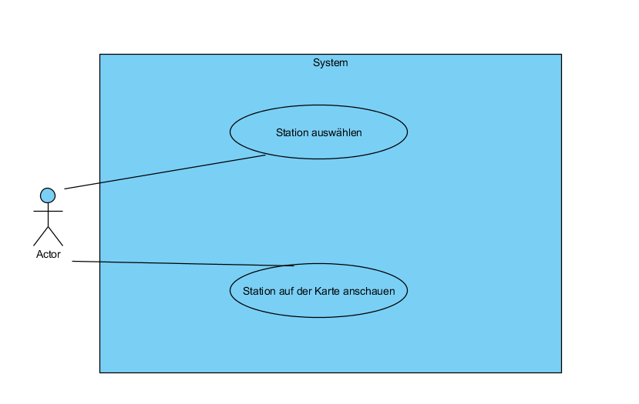

|  |  |
| --- | --- |
| Use Case | Beschreibung |
| Station auswählen | Hier soll eine beliebige Station ausgewählt werden. |
| Station auf der Karte anzeigen | Hier soll die ausgewählte Station auf einer Karte dargestellt werden, damit der Benutzer die Station anschauen kann. |

# Aktivitätsdiagramme

Anflogen werden nun die Aktivitätsdiagramme der einzelnen Anforderungen gezeigt und beschrieben. Ebenfalls wurden wieder, wie bereits bei den Use Cases Diagrammen mit dem Programm «Visual Paradigm» gearbeitet. Es wird immer vom Benutzer ausgegangen.

## A001: Textsuche - Aktivitätsdiagramm

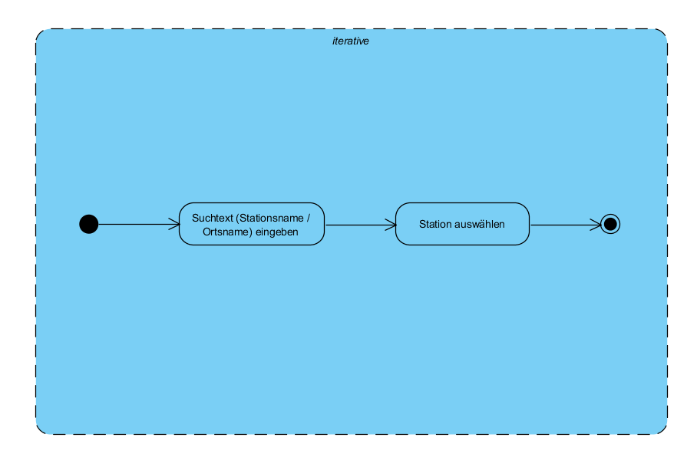

|  |  |
| --- | --- |
| Aktivität | Beschreibung |
| Suchtext (Stationsname / Ortsname) eingeben | Hier soll der Benutzer den Text zum Suchen eingeben. |
| Station auswählen | Hier soll der Benutzer eine Station auswählen. |

## A002: Aktuelle Verbindungen - Aktivitätsdiagramm

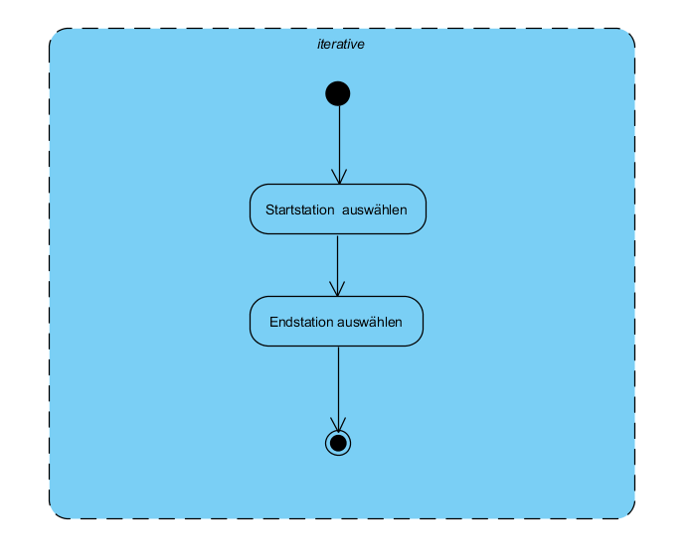

|  |  |
| --- | --- |
| Aktivität | Beschreibung |
| Station auswählen | Hier soll der Benutzer die Startstation wählen mit der oben beschriebenen Textsuche. |
| Endstation auswählen | Hier soll der Benutzer die Endtstation wählen mit der oben beschriebenen Textsuche. |

## A003: Abfahrtstafel - Aktivitätsdiagramm

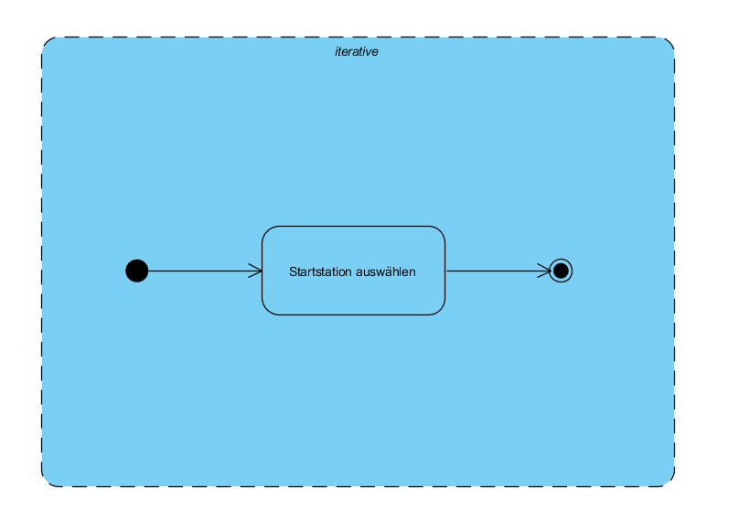

|  |  |
| --- | --- |
| Aktivität | Beschreibung |
| Startstation auswählen | Hier soll der Benutzer eine Startstation wählen ab welcher er die Verbindungen sehen möchte. |

## A005: Anderer Zeitpunkt - Aktivitätsdiagramm

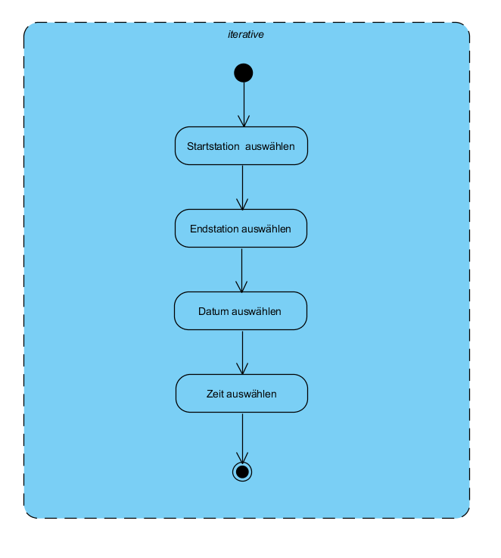

|  |  |
| --- | --- |
| Aktivität | Beschreibung |
| Startstation auswählen | Hier soll der Benutzer die Startstation wählen mit der oben beschriebenen Textsuche. |
| Endstation auswählen | Hier soll der Benutzer die Endtstation wählen mit der oben beschriebenen Textsuche. |
| Datum auswählen | Hier soll das Datum ausgewählt werden. |
| Zeit auswählen | Hier soll die Zeit ausgewählt werden. |

## A006: Map - Aktivitätsdiagramm

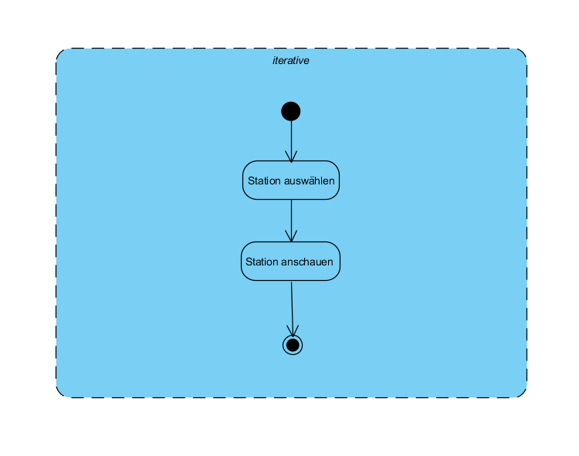

|  |  |
| --- | --- |
| Aktivität | Beschreibung |
| Station auswählen | Hier soll der Benutzer den Text, nach dem er suchen will, eingeben. Beispielsweise Luzern, Gütsch. Ebenfalls kann mit dem Ortsnamen gesucht werden. |
| Station auswählen | In dieser Aktivität kann man die Station anschauen. |

# Testfälle

In diesem Kapitel wenden wir uns nun dem testen der einzelnen Funktionen. Es wird jeweils ein Ziel des Tests definiert, die Funktionalität angeschaut. Zudem ist immer noch eine Bemerkung vorhanden, sowie das Ergebnis. Insgesamt wurden 7 ausführliche Tests gemacht um das Programm optimal zu testen. Diese bereits getesteten Fälle können auch nochmals von einem anderen Tester getestet werden, um zu überprüfen ob dieser das gleiche Ergebnis erhalten.

### **Test 1: Textsuche**

|  |  |
| --- | --- |
| Ziel des Tests | Herauszufinden wie die Textsuche funktioniert. |
| Funktionalität | |  |  |  |  | | --- | --- | --- | --- | | Sehr gut | Gut | Schlecht | Sehr schlecht | |
| Bemerkung | In der ComboBox kann man nach einer Station, bzw. auch nach einem Ort suchen. Anschliessend den Pfeil drücken und es kommen Vorschläge mit den identischen, bereits eingegebenen Buchstaben.  Das folgende Beispiel wird mit der Von -ComboBox (Um die Startstelle einzugeben) gemacht. |
| Ergebnis | Anfangsbuchstaben in der Combobox eingeben:    Anschliessend auf den Pfeil (Nach unten gerichteter Pfeil) klicken und es kommen alle Stationen mit den gleichen Anfangsbuchstaben:    Zuletzt muss noch ein Standort ausgewählt werden: |

### **Test 2: Aktuelle Verbindungen**

|  |  |
| --- | --- |
| Ziel des Tests | Herauszufinden ob dem Benutzer aktuelle Verbindungen angezeigt werden. |
| Funktionalität | |  |  |  |  | | --- | --- | --- | --- | | Sehr gut | Gut | Schlecht | Sehr schlecht | |
| Bemerkung | Sobald man die Startstation und die Endstation eingegeben hat kann man mit dem Suchbutton aktuelle Verbindungen anzeigen lassen. |
| Ergebnis | Start- und Endhaltestelle (Hier von Luzern, Bahnhof nach Basel Bad Bf) eingeben, Suchbutton drücken und es werden die aktuellen Verbindungen in der ListView angezeigt. Dabei werden die Abfahrtszeiten, die Ankunftszeiten und die Reisezeiten angezeigt. |

### **Test 3: Abfahrtstafel**

|  |  |
| --- | --- |
| Ziel des Tests | Herauszufinden ob eine Abfahrtstafel ab einer bestimmten Station zur Verfügung steht. |
| Funktionalität | |  |  |  |  | | --- | --- | --- | --- | | Sehr gut | Gut | Schlecht | Sehr schlecht | |
| Bemerkung | Der Benutzer muss eine Startstation wählen und auf den Suchbutton drücken. |
| Ergebnis | Startstation eingeben und Suchbutton drücken. Dem Benutzer werden alle Verbindungen ab einem gewählten (Hier Luzern, Bahnhof) angezeigt. Der Anwender sieht den Zielort und die Abfahrtszeit. |

### **Test 4: Anderer Zeitpunkt**

|  |  |
| --- | --- |
| Ziel des Tests | Herauszufinden ob tatsächlich Verbindungen zum gewählten Zeiptunkt angezeigt werden. |
| Funktionalität | |  |  |  |  | | --- | --- | --- | --- | | Sehr gut | Gut | Schlecht | Sehr schlecht | |
| Bemerkung | Der Benutzer kann wie bei «aktuelle Verbindungen» Start- und Endstation auswählen, anschliessend wählt er noch das Wunsch-Datum, sowie die Wunsch-Zeit. |
| Ergebnis | Start- und Endhaltestelle (Hier von Luzern, Bahnhof nach Basel Bad Bf) eingeben. Anschliessend kann ein beliebiges Datum eingegeben werden:    Anschliessend die Zeit angeben:    Anschliessend auf «Suchen» drücken und die Verbindungen werden ab dem bestimmten Zeitpunkt angezeigt: |

### **Test 5: Map**

|  |  |
| --- | --- |
| Ziel des Tests | Herauszufinden ob die Map den richtigen Ort anzeigt. |
| Funktionalität | |  |  |  |  | | --- | --- | --- | --- | | Sehr gut | Gut | Schlecht | Sehr schlecht | |
| Bemerkung | Es wurde mit «https://wego.here.com» gearbeitet. |
| Ergebnis | Station wählen (Hier Luzern, Bahnhof) und auf Suchen klicken: |

### **Test 6: Tastatursteuerung**

|  |  |
| --- | --- |
| Ziel des Tests | Herauszufinden wie gut das sich das Programm mit der Tastatur bedienen lässt. |
| Funktionalität | |  |  |  |  | | --- | --- | --- | --- | | Sehr gut | Gut | Schlecht | Sehr schlecht | |
| Bemerkung | Hier wird geprüft ob beim Programmstart gerade das erste Steuerelement ausgewählt wird. |
| Ergebnis | Bei Programmstart wird automatisch das sinnvollste Steuerelement fokussiert. (Der Cursor befindet ich im» Von-Feld») |

### **Test 7: Tabindex**

|  |  |
| --- | --- |
| Ziel des Tests | Herauszufinden ob der Tabindex immer richtig ist. |
| Funktionalität | |  |  |  |  | | --- | --- | --- | --- | | Sehr gut | Gut | Schlecht | Sehr schlecht | |
| Bemerkung | Der Tabindex wurde immer am sinnvollsten eingestellt. |
| Ergebnis | Man kann mit alleine mit der Tastatur arbeiten und ist viel schneller.  Hat man die Starthaltestelle ausgewählt…    kann man mit Tab zur nächsten Combobox:    (Anschliessen kann die Endhaltestelle eingegeben werden. Der Tabindex ist in allen Fenster vorhanden.) |

# Installationsanleitung

## Installation:

Diese Applikation muss nicht installiert werden, da die keinen Vorteil oder Nutzen hätte.

Daher kann die EXE-Datei einfach mit einem Doppelklick gestartet werden.

Es braucht keine weiteren Files oder Programme. Am besten wird die «.exe – Datei» auf frei wählbaren Pfad, und dann in einem Ordner kopiert. Eine Verknüpfung auf den Desktop machen und loslegen.

Alternativ kann die Datei Ebenfalls, wie oben erwähnt, auch ohne Verknüpfung problemlos direkt genutzt werden. Hierzu einfach die «.exe – Datei» auf den, zum Beispiel Desktop kopieren.

## Deinstallieren:

Dafür kann die «.exe – Datei» einfach gelöscht, bzw. in ein anderes Verzeichnis kopiert weredn.

## Anforderungen an das System:

Das Programm kann nur unter Windows genutzt werden mit deutscher Spracheinstellung. Um eine Optimale Benutzung zu erreichen, sollte mindestens Windows 8.1 genutzt werden.

# Weitere Informationen

## Tab-Controller:

Weiter wurde noch ein Tab-Controller-Funktion programmiert, welche den Cursor bei einem Tab-Wechsel immer in das erste Steuerelement setzt. In aktuellen Stadium wird «nur» der Cursor immer perfekt gesetzt, aber mit dieser Funktion können weitere / neuere Versionen profitieren.

**Codeausschnitt:**

//Tab-Controller, welcher bei einem Tab-Wechsel zum Einsatz kommt

private void tabControl1_SelectedIndexChanged(object sender, EventArgs e)

{

//Setzt in den jeweiligen Tabs den Cursor in das erste Steuerelement

if (tabControl1.SelectedTab == tabPagett)

{

cmbttFrom.Focus();

}

else if (tabControl1.SelectedTab == tabPagedb)

{

cmbdbFrom.Focus();

}

else if (tabControl1.SelectedTab == tabPagest)

{

cmbstStation.Focus();

}

}

## Anderer Zeitpunkt

Ebenfalls kann bei der Abfahrtstafel, wie bei den Verbindungen der Zeitpunkt fei gewählt werden.

**Ankunftszeit / Ankunftszeit**

Des weiterem kann beiden Verbindungen angegeben werden, ob es sich um die Abfahrtszeit (Standartmässig) oder eben um die Ankunftszeit handelt. Was sehr nützlich ist, wenn man zum Beispiel einen Termin abgemacht hat.

## Help

In der Menübar ist ein «Help» Button, welcher ein Fenster mit allen wichtigen Informationen für den Benutzer bereithält. Sollte also ein Benutzer, trotz der selbsterklärenden Benutzeroberfläche nicht weiterkommen, so kann er dies kurz in der Help nachschlagen.

## Datei / Schliessen

Aufgrund der grossen Verbreitung wurde der Datei /Schliessen Button auch bei dieser Applikation umgesetzt. Über Datei / schliessen kann die Applikation beendet werden.